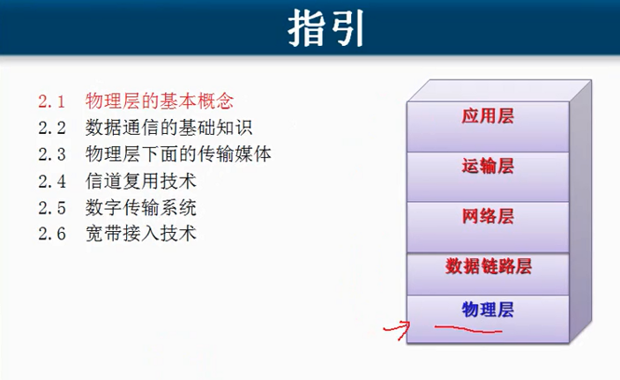

这一章是这6个知识点

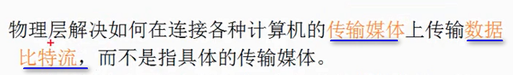

光纤 双绞线 无线 都是媒体

比特流就是0101

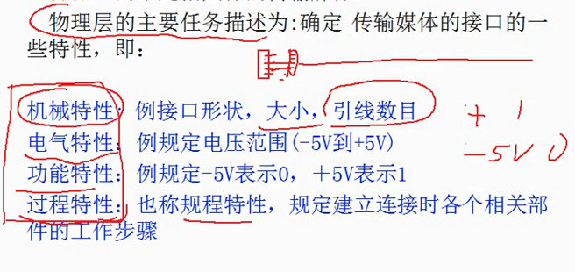

*机械特性

网卡用什么样的接口 八根线

网线也必须是八根线

*电气特性

*功能特性

*过程特性

有了接口标准 各个部件才能相互连接 ----【跟Java一样 接口就是规定了规范】

网络设备也要标准化

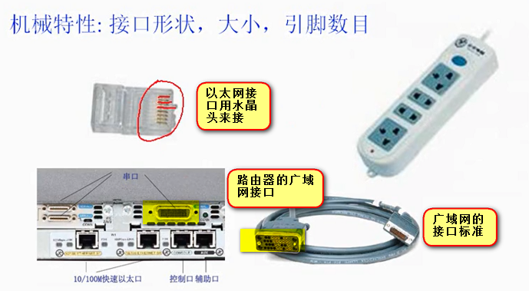

以上是物理层的机械特性 定义上面的标准

物理层的基本概念之后 进行总结

**物理层定义了接口的机械特性 电气特性 功能特性 和 过程特性

===== 数据通讯的基础知识

计算机通讯是数据通讯的一种

打电话 看有线电视 发传真都是数据通讯 ------ 这里涵盖了所有的数据通讯

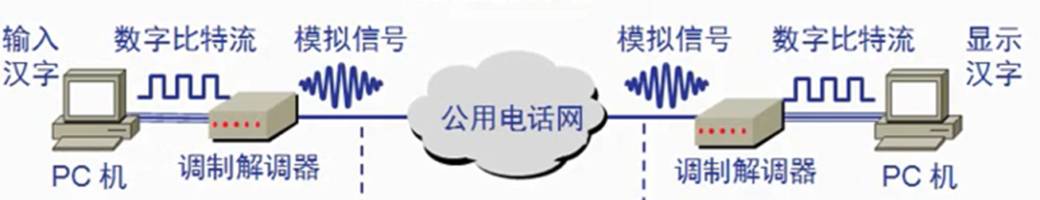

计算机通过网线连接到了调制解调器上面 然后连接到了公用电话网（广域网）---- 通过调制解调器编程数字信号

这是典型的数据通讯模型

--------

数字信号 就是0101010  这里面 只有01

模拟信号 就是正玄波 余弦波 连续的 不是跳跃的 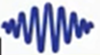

计算机的网卡发出来的信号就是数字信号 叫做数字比特流

调制解调器把数字信号变成了模拟信号 ---- 家里的猫就是传播的模拟信号 ----- 广域网传播的就是模拟信号

到了公共电话网 模拟信号就可以通过公共电话网来传递 然后 模拟信号又一次传递到了目标计算机的调制解调器 ---- 调制成数字信号 最后目标计算机显示汉字

这样两台计算机发出和接收的数字信号 经过了调制解调器 变成模拟信号进行传输 然后再次经过调制解调器 变成数字信号交给目标计算机进行处理【所以 计算机发出来的一定是数字信号】

有人问 我们局域网的计算机通过交换机进行通信 是否经历了上述过程？

没有 我们的计算机通过交换机通信 就是 直接使用数字信号进行传输

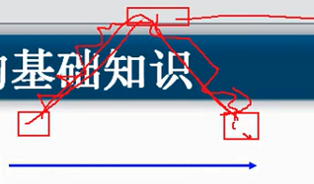 没有经过调制解调器来调制解调

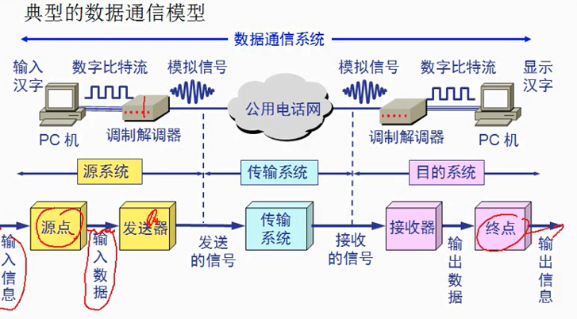

我们的源计算机 叫源点

调制解调器 叫发送器

----- 原点和发送器都是源系统

公共电话网 叫传输系统

目标调制解调器 也叫接收器

目标计算机叫终点

目标调制解调器 和 目标计算机 都是目的系统

传输系统就是长途

如果交换机接了两台计算机 就每通过公共电话网

=================

消息就是对用户来说一段有用的信息 就叫做消息

比如 我的网站提供天气预报服务 浏览器打开网页 看到了天气预报 --- 这个就是通讯 目的就是传送天气预报 ---- 这个天气预报要想传过来 必须变成数字信号来进行传输 我们的计算机不知道里面是天气预报 反正就是传输数据就行

**------ 所以 数据是运送消息的实体**

===== 电磁 和 电气的表现

信号 ----- 是数据的**电气或者电磁的**表现

比如我们要传递01010 ----网线上 用5V代表1 0V代表0 这就是信号

模拟信号：取值是连续的

数字信号：取值是跳跃的

=====

A和B要通信 传递二进制数 01010101 网线只能传数字信号

现在 A的网卡发送010101

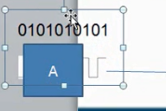 网卡在固定的时间段（有时间 也有传输速率 所以 这个数字信号有距离的 也就是波长） 传递的电气信号（也就是数字信号的）--- 通过在网线上传 变化的波 代表二进制的数



 ---- 这个时间段 是一个码元 一个基本波形

 ----- 这个时间段 又是一个码元 ---- 仍然是基本波形之一

沿着网线传递到B计算机 发现第一个时间段是高电平 然后是低电平

这样B计算机通过读这个波形 就能读出这个二进制

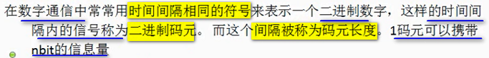

【只看时间间隔 就记作码元长度 因为电信号的传播速度 各个介质不同 但是相同介质是固定的 所以 只看时间间隔就可以了】

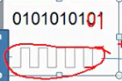 这个就是二进制码元

因为波形的取值是0 和 5V ---二进制就两种数值 --- 所以 一个码元只能代表一个一个取值

1码元可以携带Nbit的信息量 上面是一个码元可以代表1bit的信息量

---- 这个码元的取值不是两种可能

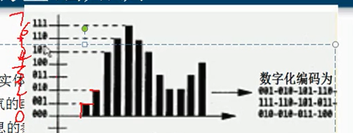

0-7V之间的电压 不同的电压值代表不同的数值

0-7写成二进制 7的话是111

------ 这样 一个波形代表3位的二进制  比如1V代表001这三个bit

这样一个码元 写成二进制就是三位

所以 一个码元可以携带Nbit的信息量

这样一个码元携带的是3bit的信息量

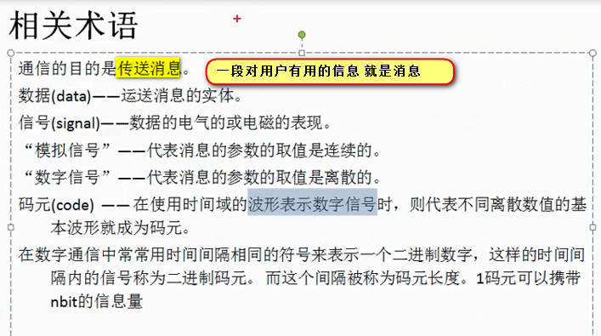

====================

信道 指的是一个发送方和一个接收方之间 就是一个信道

A给B发数据 是一个信道 --- B给A发送数据 又是另一个信道

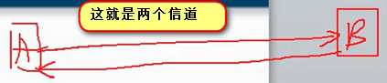

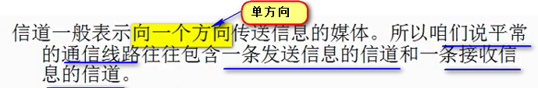

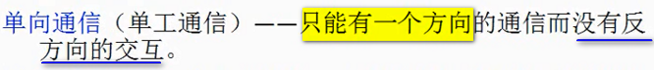

电视台的发射塔发送的信号 但是 电视机不能反向发信号给电视台

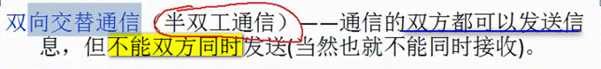

看了一个小区的保安 对讲机 一个说话的时候 B只能听 B听完后 B按一下 A就只能听 不能同时说和听

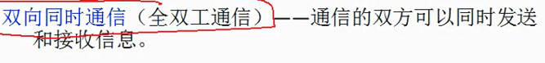

打电话 就是全双工通信

我们的计算机通信大多是半双工 或者 全双工 很少是单向通信

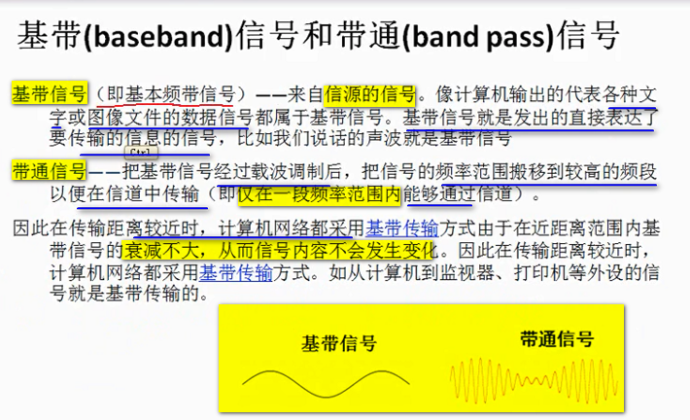

举个例子 说话的声音 广播电台的发射塔

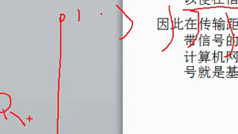

麦克风采集声音信号之后 变成无线电信号 ----我说话的声音比较低 在空气中传不远 --- 通过调制 调制成带通信号 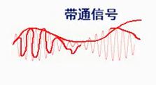 这个可以在空气中传播 ---然后我们的收音机就能收到了 但是 这个带通信号我们人直接无法收听 ----- 收音机调制解调成原本的基带信号 我们就可以收听了

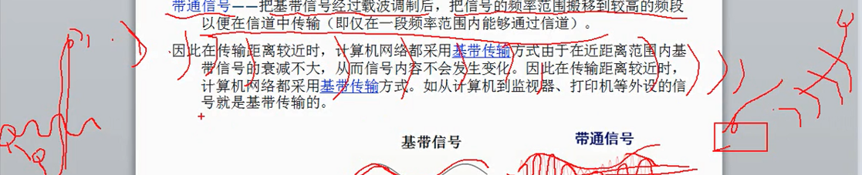

比如计算机接了一个显示器 打印机 离得很近 都是基带传输 如果是长距离 必须调制解调 变成带通信号

基带信号hi来自信源的信号

想要传播的更远 必须调制成高频的信号 ---- 调制的方式有三种 调幅 调频 和 调相

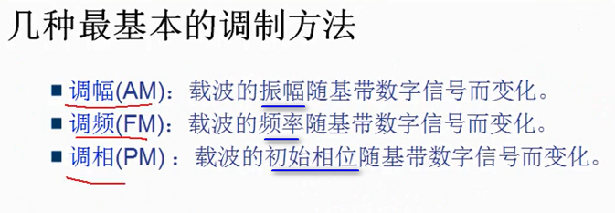 也就是 载波（就是调制之后的波） --- 分别随着基带信号的振幅 频率 和 初始相位变化 就叫调幅 调频 和 调相

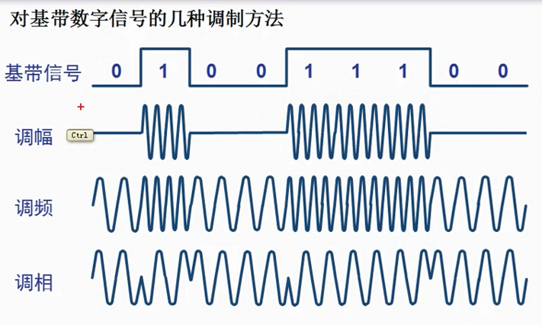

计算机发送的是010011100

调幅 就是0没有振幅 1就是有振幅

这个就是调幅

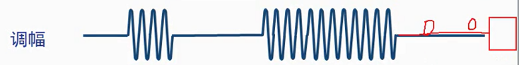

这样 接收端发现接收到的是0 就是0 接收到的是有振幅的 就是1

调频 --- 就是振幅始终是有 并且一样高

如果是1就是高频 0就是低频

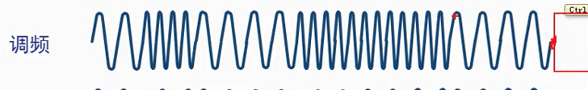

这样 接收端发现频率较高 就是1 频率较低的时候 就是0

这个就是调频

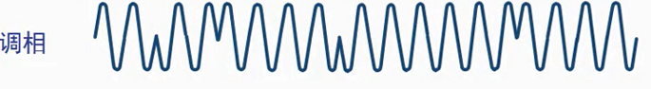

就是 1就是正弦波 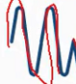 0就是余弦波 也就是波相在变化【调频 调相 调幅 都是为了生成带通信号 下面的编码 实际上是说基带信号有几种表现形式】

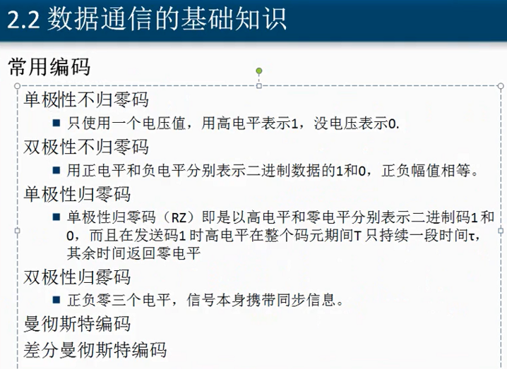

我们的计算机要想发二进制数

单极性不归零码

单极性 就是0以上 0-A A就是一个极

双极性 +A和-A 如果是0 是-A 1就是+A

一个是低于0V 一个是高于0V

归零 ----- 1  这个1在这个时间段里面 归零了 -----

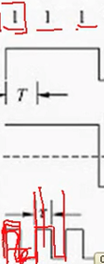 1和1之间 都要归零 而上面的不归零1之间不归0

如果是0 就都是0

这就是单极性归零码

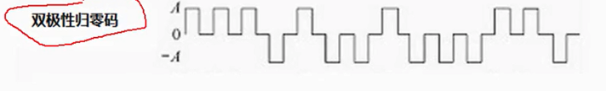

1的话 出现一个高电位归0 ---- 0的时候 出现低电位 然后归0

以上是编码格式

曼彻斯特编码

一个时钟周期内 由低电位跳转成高段位 代表二进制中的0

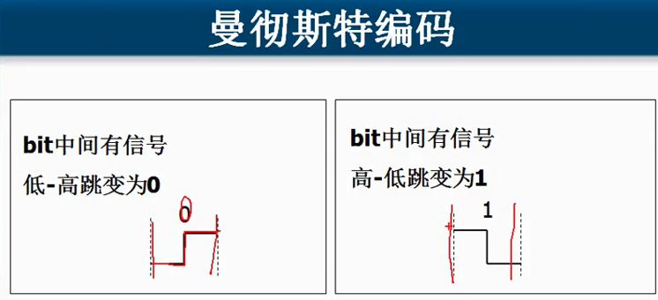

这个不管是0还是1 中间都有跳变

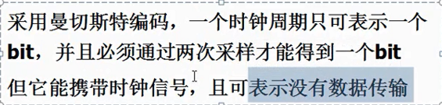

但是 对于刚才的单极性归零码 可以看到

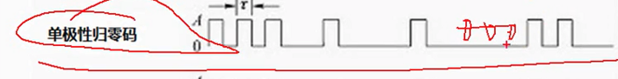

网络中传递0 和 没有数据了 都是一样的 无法区分

如果是有数据00 也是0

没有信号 和传的是一堆0 都是一样的

但是 对于曼彻斯特编码 如果有跳转 ------ 就表示有数据传输

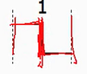 这个中间的一跳转 就表示中间代表的时钟

本身就代表时钟信号

要想取出这个值是0还是1 ---- 必须采样两次

比如先采样时低电位 然后采样时高电位 那么就是0 反之就是1 如果都是低电平 就是没有信号

----- 差分曼彻斯特编码

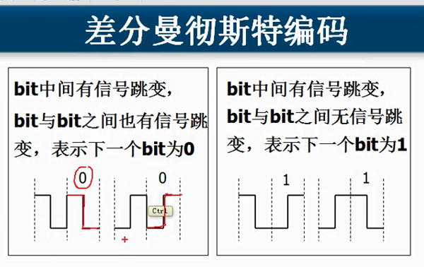

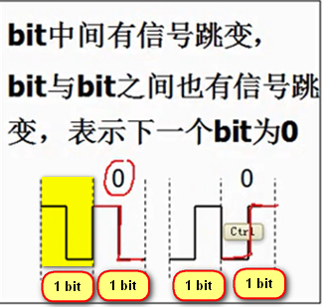 注意 前面两个bit之间 第一个bit到第二个比特之间 有一个跳变

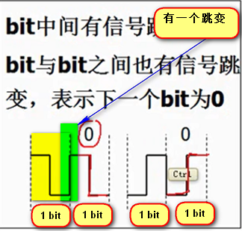 这个两个bit之间有跳变 表示下一个比特是0

但是 可以看出来 同样是跳变 这里面 信号0的波形是有改变的

下一位是几 不是当前的波形决定的

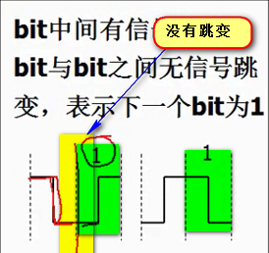

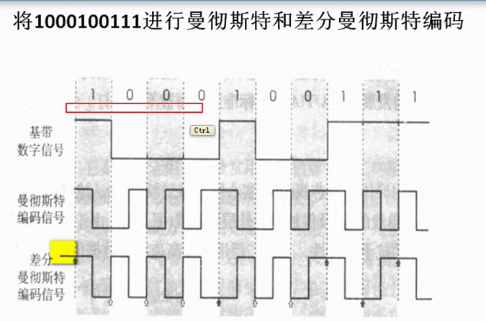

第一种是单极性不归零码来表示基带信号

第二种是曼彻斯特编码标示的基带信号

第三种是差分的曼彻斯特编码表示的基带信号

---- 前面必须有一个位置

这里面作为了解

我们的网卡传递数字信号的时候 编码的模式

编码格式 指的是数字信号的

================

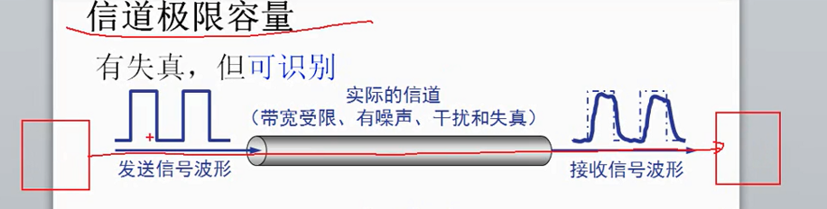

通过光纤或者铜线传输 有干扰 就变乱了 但是 识别段可以识别出来 变成数字信号

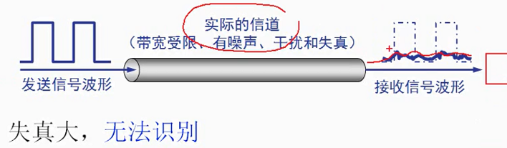

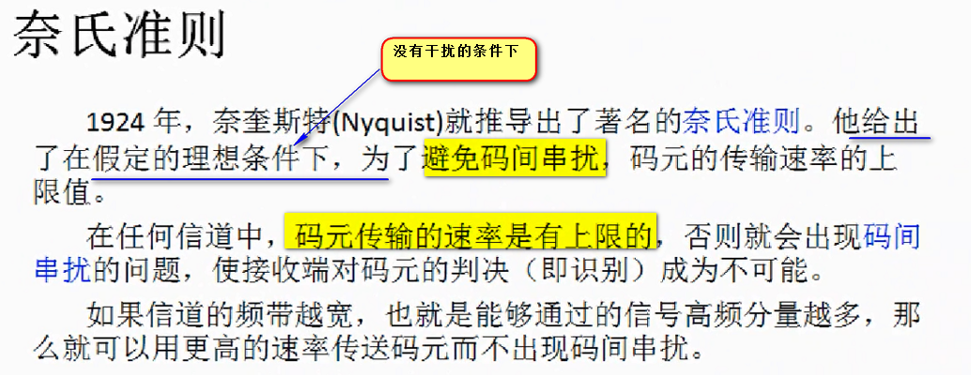

码元的传输速率

之前讲过

如果带宽 或者发送速率慢 ----- 接收端可以识别出来 一个码元有一个时间长度

如果说 发送的码元速率非常快

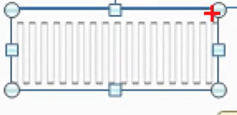 在铜线上非常短的一个距离表示码元 这样 对方就识别不出来

奈氏准则 就是 没有电磁干扰的时候 为了避免码间串扰 码元传输速率是有上限的

--- 一般说光纤比铜线快 指的是 光纤可以以更高的速率发送码元 可以识别出来

如果是铜线的话 如果码元发送的速率过高 接收端就没有办法识别出来

----奈奎斯特准则就是没有电磁干扰的情况下 理想条件下 避免码间窜扰 码元传输速率有一个上限

以上是没有干扰的情况下 用奈氏准则

------ 下面是信噪比

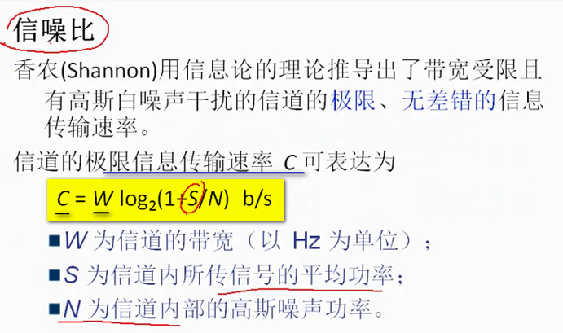

噪声越大 这个极限传输速率就越小

真实的情况：

如果没有噪声的情况 每分钟200个字 都能理解

但是 外面放鞭炮 有干扰的情况下 放慢说话速度 也就是C降低 也能让大家听清楚

这个就是香农公式先告诉我们的

如果有噪声 降低我们的传输速度 也能让对方识别出来

比如我们这个无线网络

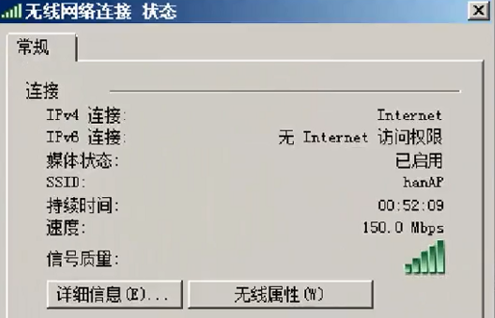

我现在的无限的网络的是150Mbps

现在 我的笔记本 和 无限接入点 AP 之间的信号非常强 这时候带宽就是150Mbps

如果搬着我的笔记本 到了另一个屋子 中间隔了一道墙 这个信号就降低了 这个时候 我的传输速率就降低了

但是 传输速率降低了 也能在有一道墙的环境 让我的笔记本和无线路由器进行通信

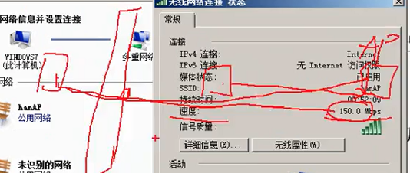

我们这个信道的极限传输速率都到了噪声N 干扰 这个就是香农公式

有噪声的情况 想达到可靠传输 给出了香农公式

信噪比是S/N ----- 信噪比大 就是传输信号的功率强 S/N越大 我们的C就越大

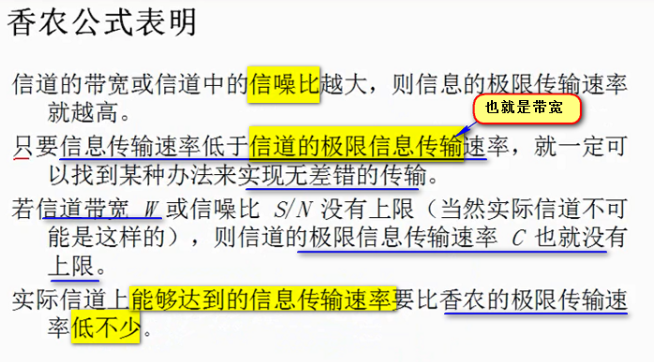

 这个是理论值 香浓的极限传输速率

奈氏准则 是码元传输速率 是没有干扰的情况下

实际上指的是从发送器（调制解调器）到传输系统 再到接收器（调制解调器）这里 这是奈氏准则应用的范围 ---- 适用于模拟信号

香浓公式 --- 是有噪声之后 既适用于数字信号的传输 也适用于模拟信号的传输

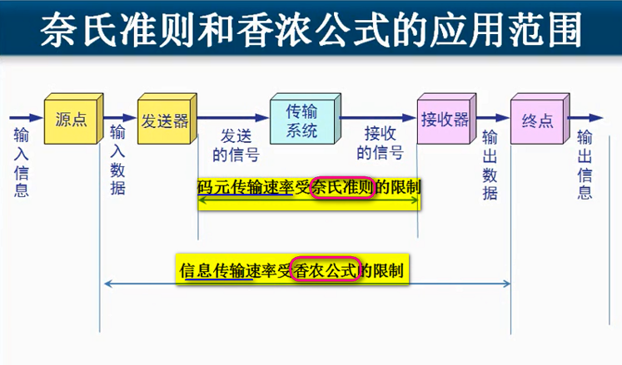

===== 数据通信的基础知识 进行总结：=====================

**数据通信的模型

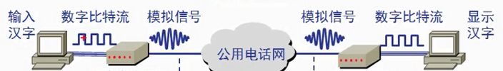

**相关术语

**信道 单工通讯 半双工通讯 和 全双工通讯

**基带信号 和 带通信号

----- 调制的方法 FM AM PM（高频里面还有解调的方法）

**常用的（基带）信号的编码（单/双极性归零码 单/双极性不归零码）

---曼彻斯特编码 差分曼彻斯特编码

**信道的极限容量

--- 信号的波形输出很规范 通过线路 干扰 如果失真的不严重 可以还原

奈氏准则告诉我们 没有新高干扰的情况下 信道的极限容量有上限 ---- 码元的传输速率有上限（码元）

香农公式 是有信号干扰的情况 ---- **无差错**传输速率的公式 --- 

W是没有信号干扰的传输速率

S/N就是信噪比